АО «ОДК-Пермские моторы»

Адрес:614010, Комсомольский пр., 93
Контактный телефон: (342) 240-03-80
Адрес официального сайта:www.pmz.ru
Электронная почта:pmz@pmz.ru

Основные направления (виды) деятельности
АО «ОДК-Пермские моторы» – один из лидеров авиационного и промышленного двигателестроения в России. Входит в АО «Объединенная двигателестроительная корпорация» ГоскорпорацииРостех.
Предприятие с полным технологическим циклом производства газотурбинных двигателей. Его основные производственные возможности – литье заготовок (алюминий, магний, титан, жаропрочные сплавы и др.), горячая и холодная штамповка, механическая обработка, сварка, сборка, а также испытания, гарантийное и послегарантийное обслуживание авиационных двигателей и газотурбинных установок в эксплуатации, осуществление всех видов ремонта, обучение персонала эксплуатирующих организаций.
Основное производство расположено в Перми. Официальная дата рождения – 1 июня 1934 года.

Здание заводоуправления
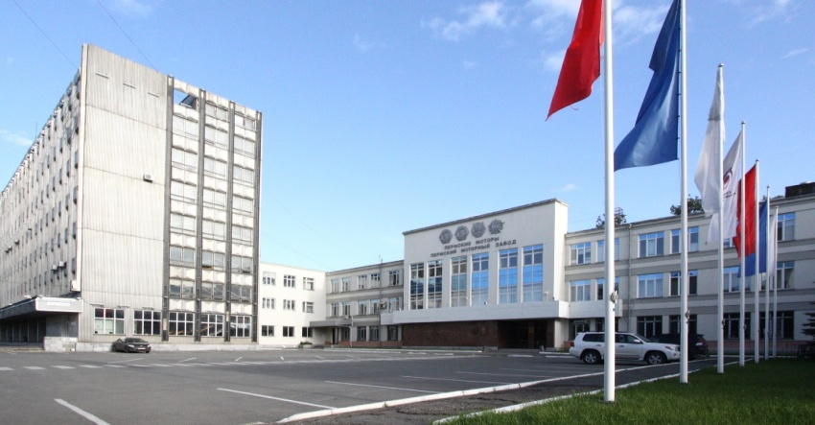

В цехе сборки авиационных двигателей АО «ОДК-ПМ»
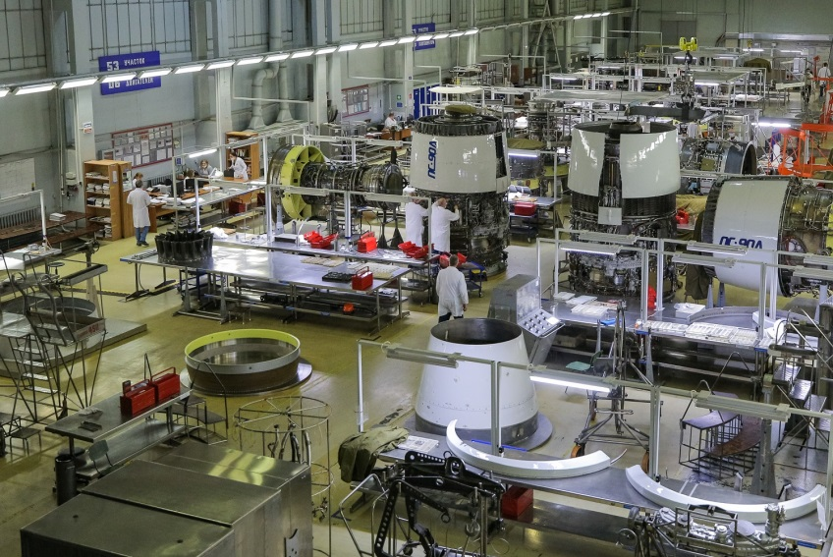
В цехе сборки двигателей промышленного применения АО «ОДК-ПМ»
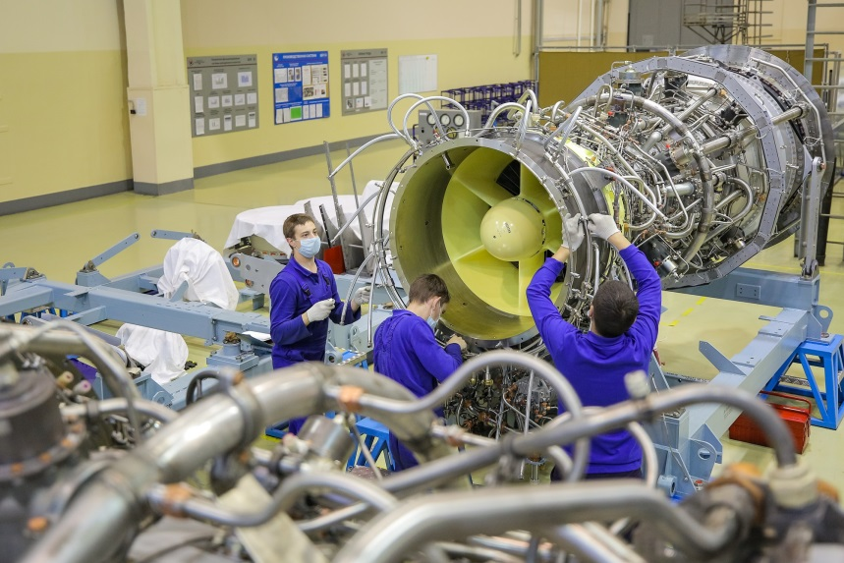

Первый полет российского лайнера МС-21 с пермскими двигателями ПД-14
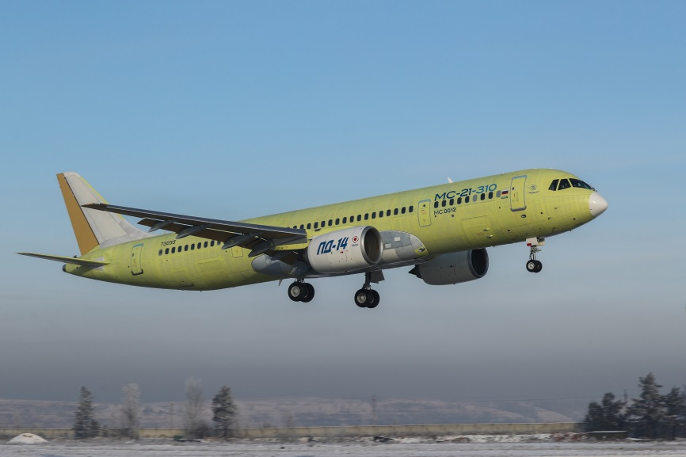

Монумент «МиГ на взлете» в сквере имени М.И. Субботина перед заводоуправлением
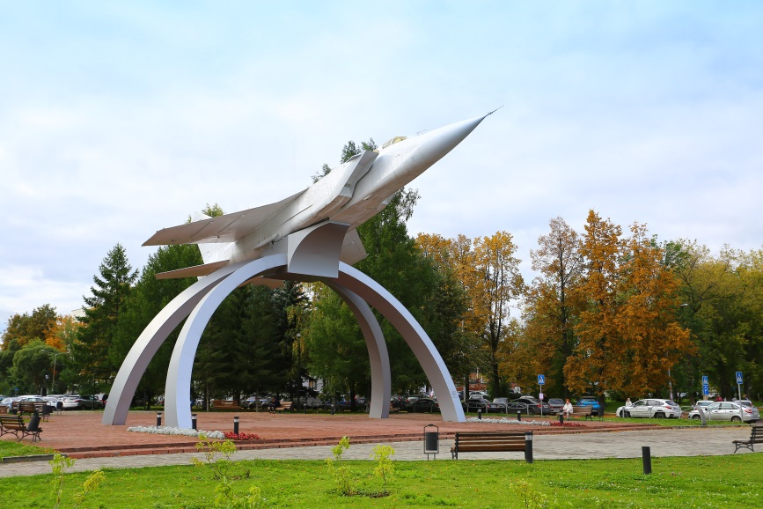

Отрасль производства
Машиностроение (двигателестроение)

Производимая продукция, география деятельности, основная информация о сотрудничестве:
АО «ОДК-ПМ» – серийный производитель двигателей для гражданской авиации, промышленных газотурбинных установок для электростанций и транспортировки газа. Двигатели семейства ПС-90А устанавливаются на самолеты Ил-96-300/400, Ту-204/214, Ил-76МФ, Ил-76МД-90А. В настоящее время на заводе запущено серийное производство авиадвигателя нового поколения ПД-14 для российского авиалайнера МС-21. Ведется работа над созданием двигателя большой тяги ПД-35: газотурбинные двигатели с такими параметрами ранее в отечественной истории не создавались.

Газотурбинные установки (мощностью от 2,5 до 25 МВт) применяются в качестве привода нагнетателей газа в составе газоперекачивающих агрегатов (ГПА) или в качестве привода генераторов в составе газотурбинных электростанций (ГТЭС). ГТУ работают в составе компрессорных станций на стратегических магистральных газопроводах Газпрома «Бованенково – Ухта», «Ухта – Торжок», «Северный поток», «Сила Сибири».

История развития (краткая характеристика)
Основанное в 1934 году, в 1930-50-е годы предприятие выпускало массовыми сериями поршневые авиационные моторы М-25, М-62, М-63, АШ-62ИР, АШ-82Ф, АШ-82ФН, АШ-73ТК и ряд других. В 1950-80-е годы завод производил турбореактивные двигатели АИ-20, Д-20П, Д-30 (для самолетов Ту-134 и т.д.); Д-30Ф6 (для истребителей-перехватчиков МиГ-31); Д-25В/ВФ, ТВ2-117 (для вертолетов типа Ми-6 и Ми-8). В начале 1990-х годов на «Пермских моторах» освоено производство авиационного двигателя 4-го поколения ПС-90А.
В конце 1990 годов предприятие открыло новую нишу для авиационных двигателей: на их базе были созданы газотурбинные установки, предназначенные для работы в составе газоперекачивающих агрегатов компрессорных станций магистральных газопроводов и электростанций.

Стратегия развития
В период 2021-2022 гг. «ОДК-ПМ» планирует реализацию мероприятий, направленных на развитие производства по двум основным направлениям:
Освоение перспективных изделий. Предусмотрено начало реализации проекта освоения серийного производства двигателей ПД-14 для самолета МС-21; начало реализации проекта освоения критических технологий двигателя большой тяги ПД-35 для перспективного широкофюзеляжного самолета со строительством уникальной испытательной стендовой базы; начало реализации проекта освоения нового двигателя ПД-8 для самолета Суперджет 100 (в рамках мероприятий по импортозамещению).
Трансформация индустриальной модели предприятия. Предусмотрена реализация мероприятий по трансформации производственных мощностей предприятия с созданием выделенных центров специализации по изготовлению валов, лопаток турбины и сборке изделий.

